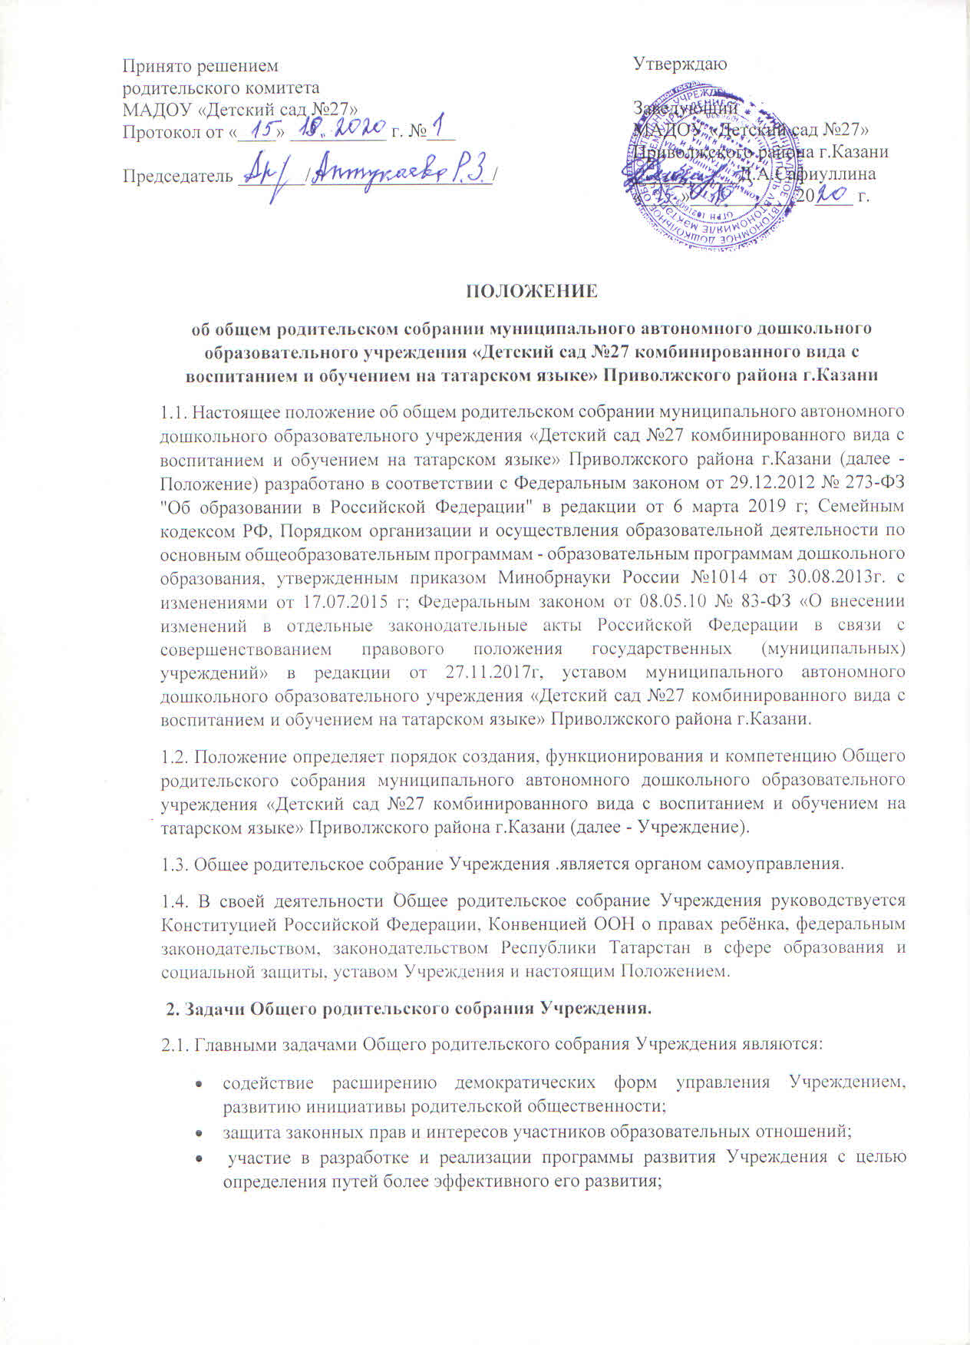
- содействие совершенствованию условий для осуществления образовательного процесса; — разрешение проблемных (конфликтных) ситуаций с участниками образовательного процесса в пределах своей компетенции;
- выдвижение представителей от родительской общественности в состав Родительского комитета Учреждения , комиссий Учреждения;
- обсуждение отчетов Родительского комитета Учреждения о деятельности;
- формирование заказа на виды и уровни образовательных услуг;
- рассмотрение обращений по вопросам, отнесенным настоящим положением к компетенции Общего родительского собрания Учреждения.

3. Организация деятельности Общего родительского собрания Учреждения.
3.1. В состав Общего родительского собрания Учреждения входят все родители (законные представители) воспитанников.
3.2. Общее родительское собрание избирает председателя и секретаря на один учебный год, работающие на общественных началах. Председатель Общего родительского собрания Учреждения:
- организует деятельность Общего родительского собрания;
- контролирует выполнение его решений. Секретарь Общего родительского собрания Учреждения: информирует родителей (законных представителей) о предстоящем Общем родительском собрании за 10 дней;
- регистрирует поступающие заявления, обращения, иные материалы.
3.3. Общее родительское собрание Учреждения созывается не реже двух раз в год, в случае необходимости могут быть созваны внеочередные собрания.
3.4. Решение Общего родительского собрания Учреждения считается принятым, если на нем присутствуют 2/3 родителей (законных представителей) воспитанников и при наличии более половины голосов.
3.5. Решения Общего родительского собрания Учреждения являются рекомендательными.
4. Делопроизводство Общего родительского собрания.
4.1. Заседания Общего родительского собрания, Родительского комитета оформляются протоколом.
4.2. Протокол Общего родительского собрания Учреждения составляется не позднее 3 дней после его завершения.
4.3. В протоколе указываются: — дата проведения; количественное присутствие родителей(законных представителей) воспитанников; — приглашённые лица; — вопросы повестки дня; — выступающие лица; — ход обсуждения вопросов; — предложения, рекомендации приглашённых лиц; количество голосов, поданных «за», «против» и «воздержался» по каждому вопросу, поставленному на голосовании; — решение.
4.4. Протокол заседания Общего родительского собрания Учреждения подписываются председателем и секретарем.
4.5. Нумерация протоколов ведется от начала учебного года.
4.6. Протоколы Общего родительского собрания Учреждения нумеруется постранично, прошнуровываются, скрепляются подписью председателя 4.7. Протоколы хранятся в Учреждении и передаются по акту в архив.
5. Заключительные положения
5.1. Срок действия Положения неограничен.
5.2. Положение подлежат изменению и дополнению по усмотрению Учреждения, в связи с вступление в силу закона или другого нормативного, правового акта.
5.3. Положение может быть изменено или дополнено только принятием новой редакции Положения в полном объеме путем утверждения нового.

